Конспект урока по физической культуре

Тема: Спортивное путешествие.

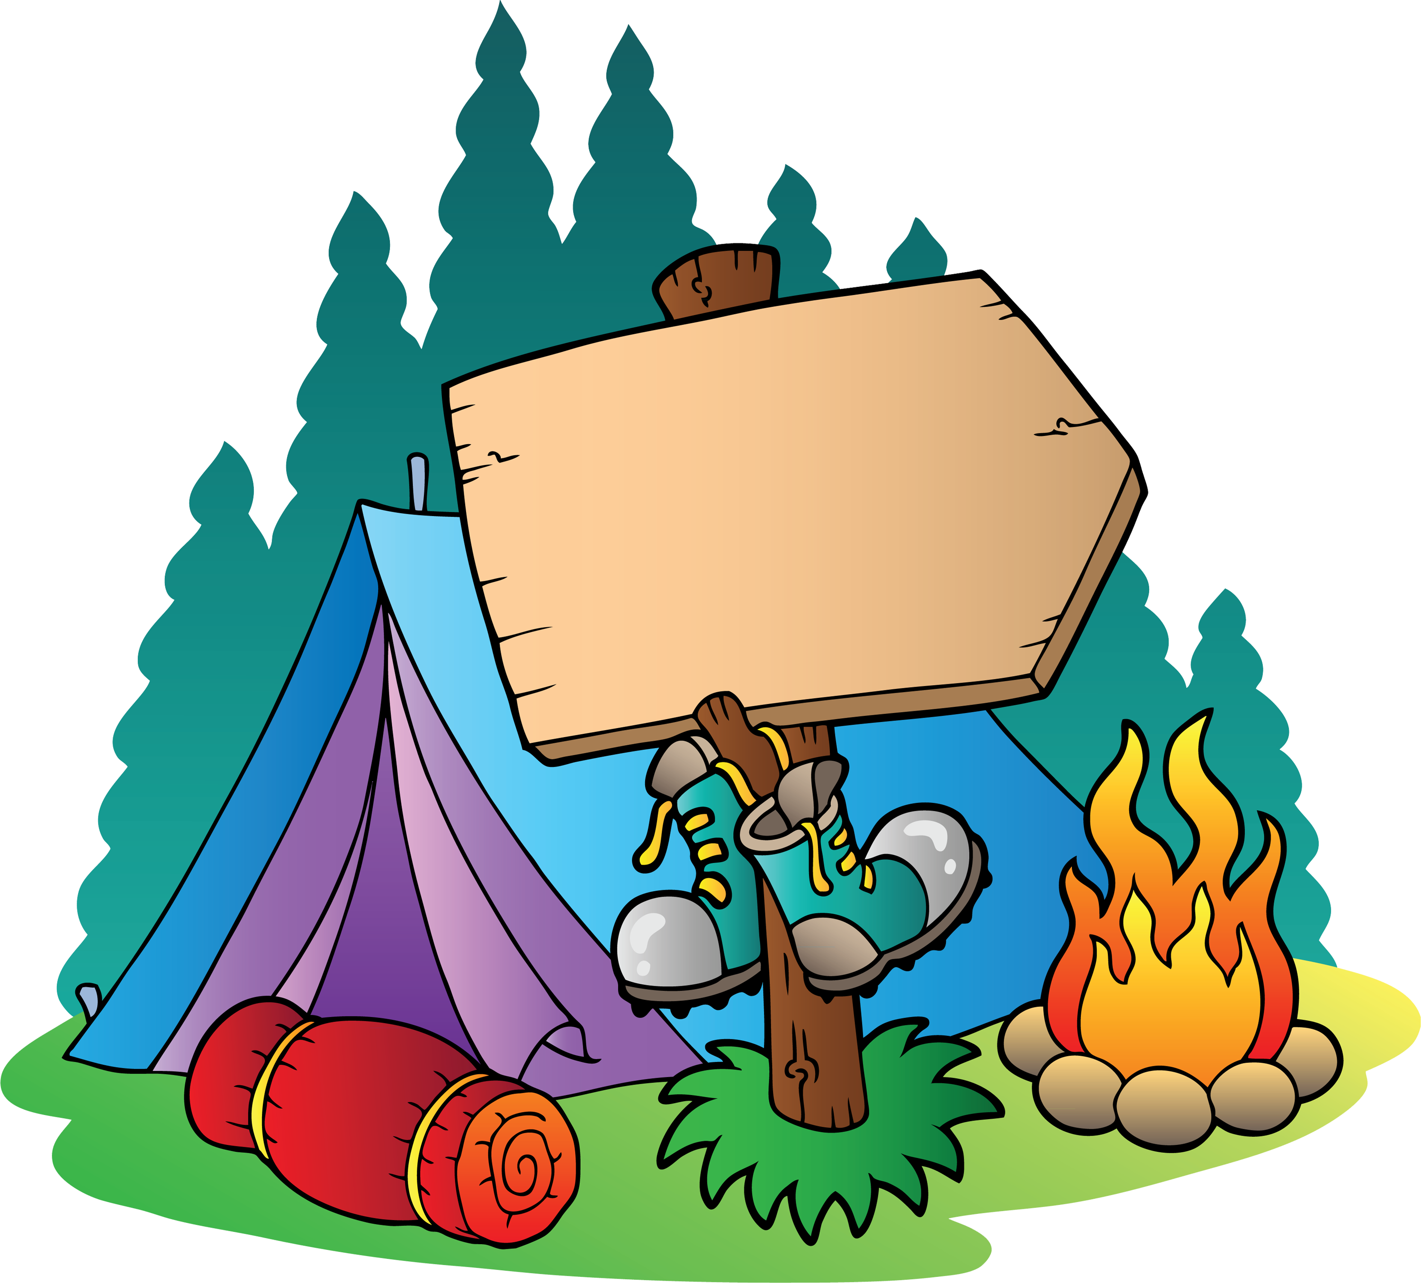

Конспект урока по физической культуре в 4 классе.
Тема: Спортивное путешествие.
Место проведения: спортивный зал.

Цели: Развитие координационных способностей, через элементы спортивных игр.
Задачи:
- знакомство с историей возникновения видов спорта;
- способствовать развитию координационных способностей и общей выносливости.
- развивать способности детей младшего школьного возраста к самостоятельному выполнению физических упражнений согласно словесной инструкции;
- развивать умение детей действовать коллективно, строго соблюдая правила игры.
Метод: Проектный, групповой
Инвентарь и оборудование: мячи баскетбольные, стойки, теннисные ракетки и мячи, мешочки для метания, клюшки, музыкальное сопровождение, иллюстрации и карта мира.
ХОД УРОКА
Содержание урока | Д | Организационно методические указания
Вводно-подготовительная часть:  Построение, приветствие, сообщение задач.  Строевые упражнения:  -повороты направо, налево, кругом.  Ходьба с заданием:  -на носках, руки вверх;  -на пятках, руки за голову;  -приставным шагом, руки на пояс.  Бег с заданием:  -левым боком  -правым боком  -с высоко подниманием колен  -с захлестыванием голени  Упражнение на восстановление дыхания:  1-2 руки через стороны дугами вверх, вдох.  3-4 руки через стороны дугами вниз, выдох.  Перестроение из колонны по одному, в колонну по пять в движении.  Размыкание. | 30  сек  30  сек  1,5  мин.  1,5  мин  1мин | Построение в правом верхнем углу. “В одну шеренгу – становись!”  Обратить внимание на внешний вид учащихся и готовность к уроку. Спина прямая, руки прижаты к бедрам.  Здравствуйте ребята! Начался пятый урок и вы устали, на всех урока и на перемене вас просят не шуметь, не кричать, а иногда так хочется. Давайте проведем игру «Кто громче». Я поднимаю руку вверх, вы начинаете кричать, как можно громче, как только руку опускаю, крик резко прекращается. (повторяем 2-3р.)  Сегодня на уроке я приглашаю вас в спортивное путешествие по миру. А как будем путешествовать, и чем будем заниматься в этом путешествии, мы поговорим после разминки.  «Бегом марш!» Соблюдать интервал движения, из строя не выходить  Восстанавливаем дыхание. Направляющий реже шаг.  Вдох глубокий через нос.  Выдох через рот.  «Налево, в колонну по пять - марш!»
Комплекс ОРУ под музыкальное сопровождение (ритмическая гимнастика):  Упражнение на восстановление дыхания.  1-4 – ходьба на месте руки через стороны дугами вверх, вдох.  5-8 – ходьба на месте руки через стороны дугами вниз, выдох.  Смыкание и перестроение. | 6мин | Давайте, ребята, выполним комплекс ритмической гимнастики.
Основная часть урока: | 2мин  1мин | Ребята, кто знает какой символ Олимпиады? Правильно. Пять колец, разного цвета. А почему именно пять колец?  Принесите мне оранжевый мяч, какой это мяч? Правильно, баскетбольный. Кто знает из вас, где придумали баскетбол? А хотели ли бы узнать?  Мы сегодня познакомимся где, в какой части света изобрели тот или иной вид спорта. Путь у нас нелегкий, поэтому нам необходимо подготовиться к нему. Сегодня у нас пять станций, пять континентов, которые вы, посетите. И мы с ребятами, которые будут работать, на этих станциях надеемся, что вы узнаете много интересного. В конце путешествия вы поделитесь своими впечатлениями.  Распределить по станциям.
1.Станция «Борцы».  «Бой петухов», «Кто сильнее» | 4мин | 1-группа. Азия.  1 ведущий- рассказывает теоретическую часть:  . В Японии, Китае и Тибете зародились боевые искусства, которые служили людям для самообороны. Было создано много школ борьбы: каратэ, сумо, дзюдо, ушу, и т.д.  Видов борьбы много, но объединяет их то, что борец должен быть смелым, сильным, быстрым и гибким. 2ведущий-показывает практическую часть:
2. Станция «Прыгуны»  Прыжки через короткую и длинную скакалку и прыжки через длинную скакалку. | 4мин | 2-группа. Африка.  1 ведущий- рассказывает теоретическую часть:  . В давние времена у народов, населявших эту часть света – спорт составлял важную часть их жизни. Одним из самых излюбленных видов состязаний были прыжки через быка, которые представляли собой поистине захватывающее зрелище и требовали от участников незаурядного мастерства и мужества. В следующей эстафете мы предлагаю вам испытать себя и продемонстрировать свою ловкость. Какие прыжки мы изучаем в школе? (Элемент - прыжки через гимнастического козла, прыжки через короткую и длинную скакалка, прыжки в длину с места, с разбега, прыжки в высоту)  Вопрос: как называется вид спорта, который включает в себя бег, прыжки, метания? Ответ: легкая атлетика.  2ведущий-показывает практическую часть:
3. Станция «Метатели»  Метания мяча в цель.  Метание мешочка в цель. | 4мин. | 3-группа. Австралия.  1 ведущий- рассказывает теоретическую часть:  Среди морей и океанов находится самая зеленая часть света – Австралия. Главным занятием австралийцев являлась охота, в которой были необходимы навыки стрельбы из лука. В настоящее время этот боевой вид стал спортивным. Задание на нашей станции выявит самых метких из нас.  2ведущий-показывает практическую часть:
4. Станция «Футболисты»  Набивания ф/мяча, обвод кегли ф/мячом. | 4мин. | 4-группа. Европа.  1 ведущий- рассказывает теоретическую часть:  Многие виды спорта возникли в Европе. Например, в Англии стали впервые играть в футбол. Игры с мячом – любимое спортивное развлечение англичан. Еще в 16 веке англичане придумали игру, похожую на современный настольный теннис (пинг-понг), но мяч в ней был с перьями. Позже его заменили резиновым, а затем целлулоидным. У игроков в настольный теннис была принята строгая вечерняя одежда: женщины – в длинных платьях, мужчины – в смокингах. В настольном теннисе очень важны качества быстрота, ловкость. Но самый любимый вид остается все- таки футбол. Давайте ребята, проверим, кто из нас самый ловкий, умеет владеть футбольным мячом.  2ведущий-показывает практическую часть:
5. Станция «Баскетболисты»  Ведение баскетбольного мяча, передачи в парах, бросок в кольцо.  Игра “Кросс гусениц”  Все играющие находятся на расстоянии 2 метров от круга в положении лежа на животе, руки за спиной соединены. Ноги связаны у щиколоток. По команде “Марш!” все участники устремляются к центру круга, где находиться “приз”, кто первый доберется до “приза”, тот побеждает. | 4мин  3мин | 5-группа. Америка.  1 ведущий- рассказывает теоретическую часть:  А сейчас мы с вами попали на следующий континент Америку. У индейцев, населявших центральную Америку, была любимая игра в мяч, в которую играли группами. Называлась она “пок-тапок”. Бить по мячу разрешалось только локтями, бедрами и коленками. Победа засчитывалась, если мяч пролетал сквозь отверстие, высеченное в каменной плите. А 100 лет назад американский учитель физкультуры придумал игру, имеющую большое сходство с древнеиндейской игрой.  Вместо отверстий, мяч нужно было забросить в корзину. Поэтому название этой игры, баскетбол, переводится мяч в корзину.  2ведущий-показывает практическую часть:  Тренирует координацию движений, развивает гибкость, укрепляет мышцы брюшного пресса.
Заключительная часть урока :  Перестроение в круг.  «Лотос» - упражнение на гибкость и восстановления организма после нагрузки.  Рефлексия (что нового узнали, что интересного узнали)  Подведение итогов.  Домашнее задание: Где и кто придумал гимнастику ? И придумать упражнения на гибкость. | 3мин | Сидя в кругу.  Вот и закончилось наше с вами путешествие. Вам было интересно в это путешествие? Мы побывали на пяти континентах, узнали много нового и интересного о истории возникновения видов спорта. Давайте еще раз повторим, о каких видах спорта мы сегодня узнали?  Дети: боевые искусства, легкая атлетика, баскетбол, футбол. А как вы думаете, какое физическое качество мы развивали в подвижной игре «Кросс гусениц»? Правильно –гибкость. А в каком виде спорта развивается гибкость? Гимнастика.  Хотели бы вы узнать, где придумали этот вид спорта?  Я благодарю вас всех за активное участие в нашем путешествии, .  Отметить и оценить учащихся за работу на уроке.

